UNIVERSIDAD PERUANA UNIÓN
FACULTAD DE INGENIERÍA Y ARQUITECTURA
ESCUELA PROFESIONAL DE INGENIERÍA DE SISTEMAS
INFORME TÉCNICO DE ENTREGABLES
GUÍA PRÁCTICA N.º 13
Proyecto integrador: refinamiento offline-first,
Firebase y permisos nativos

Dato | Información
Asignatura | Desarrollo de Aplicaciones Móviles
Unidad / sesión | Unidad 3 – Proyecto de Fin de Curso / Sesión 13
Proyecto | PharmaMobil (Kotlin Multiplatform) sobre PharmaSoft
Estudiante | Luciana Cristina Gutierrez Quispe
Docente | Benjamin David Reyna Barreto
Ciclo / semestre | VI – 2026-2
Fecha | 3 de noviembre de 2026

Informe completado con código, resultados de pruebas y evidencias reales del proyecto.

Alcance y criterios de la evidencia
ESTADO DE VALIDACIÓN
67 pruebas automatizadas aprobadas y APK Android compilado. Configuración Firebase Android real incorporada. Quedan pendientes recepción en Crashlytics, validación iOS y cierre del alta remota que respondió 404.

- Se conserva el orden de las catorce secciones y los siete pasos de la guía.
- Las figuras identifican el estado observado y su alcance de validación.
- Las evidencias omiten contraseñas visibles, tokens JWT y claves privadas.
- Los requisitos no verificados en ejecución se señalan como pendientes.
- El control de versiones utiliza la rama y el historial reales del repositorio.

Contenido
- 1. Introducción y objetivos
- 2. Descripción y estado inicial del proyecto
- 3. Recorrido completo y análisis de brechas
- 4. Ampliación de la base local
- 5. Refinamiento de sincronización offline-first
- 6. Estado de sincronización en la interfaz
- 7. Gestor de permisos nativos
- 8. Integración de Firebase mediante una interfaz
- 9. Pruebas y validación
- 10. Registro de evidencias
- 11. Commits y control de versiones
- 12. Resultados, conclusiones y recomendaciones
- 13. Lista de cotejo
- 14. Referencias y anexos

1. Introducción y objetivos
El presente informe documenta el trabajo realizado en la Guía Práctica N.º 13 de Desarrollo de Aplicaciones Móviles, correspondiente a la Unidad 3. La actividad se desarrolla sobre PharmaMobil, aplicación Kotlin Multiplatform que consume los servicios REST de PharmaSoft.
La sesión busca reforzar el funcionamiento offline-first, mejorar la trazabilidad de los envíos pendientes, mostrar el estado de sincronización, gestionar permisos nativos e integrar Firebase detrás de una interfaz propia. También se documentan las pruebas y evidencias.

1.1 Objetivo general
Integrar y documentar mejoras de PharmaMobil para conservar operaciones sin conexión, controlar reintentos, mostrar el estado de sincronización, gestionar permisos nativos y utilizar servicios externos mediante abstracciones.

1.2 Objetivos específicos
- Recorrer el flujo completo e identificar problemas que afecten la experiencia del usuario.
- Ampliar la base local para guardar el número de intentos y el último error.
- Distinguir fallos transitorios y permanentes, aplicar reintentos limitados y evitar duplicaciones.
- Mostrar pendientes, filas fallidas y fecha de la última sincronización.
- Declarar una interfaz común para permisos e implementar su comportamiento en Android.
- Integrar Firebase detrás de una interfaz del dominio y mantener el SDK en la capa de datos.
- Ejecutar pruebas automatizadas y adjuntar evidencias verificables.

2. Descripción y estado inicial del proyecto
PharmaMobil es una aplicación Kotlin Multiplatform con inventario de productos y navegación por Inicio, Productos, Clientes y Pedidos. El código compartido separa presentación, dominio y datos. Ktor consume PharmaSoft, SQLDelight conserva el inventario y Koin registra las implementaciones específicas de Android e iOS. Antes de esta sesión existían repositorios REST, autenticación, persistencia local y envío básico de creaciones pendientes; faltaba controlar intentos, registrar errores por fila, resolver permisos e integrar telemetría.
Componente | Responsabilidad | Estado inicial
Ktor / REST | Consumir endpoints y convertir respuestas. | Implementado; repositorios y cliente Ktor previos.
DTO y dominio | Separar el formato remoto del modelo interno. | Implementado; DTO en data/remote/dto y modelos en domain/model.
Autenticación JWT | Iniciar sesión y proteger solicitudes. | Código y pruebas existentes; el acceso real depende de la API ejecutada.
SQLDelight | Conservar datos localmente y permitir consulta offline. | Implementado; producto local y metadatos de sincronización.
Sincronización | Enviar cambios pendientes y actualizar datos. | Básica: registrar pendientes, subir y después descargar.
Koin | Registrar dependencias comunes y específicas de plataforma. | Implementado; módulos comunes y platformModule.

Estructura real del código
shared/src/commonMain/kotlin/.../{presentation,domain,data,di}
shared/src/commonMain/sqldelight/.../db/{Producto.sq,1.sqm,2.sqm}
shared/src/androidMain/kotlin/.../{data/permiso,di}
shared/src/iosMain/kotlin/.../{data/permiso,di}
androidApp/src/main/{AndroidManifest.xml,kotlin/.../MainActivity.kt}
No se adjunta una captura de Android Studio: esta es una relación de rutas verificadas.

3. Recorrido completo y análisis de brechas (paso 1)
Se revisó el flujo de acceso y el código de los ocho momentos propuestos por la guía. La tabla distingue una observación en el emulador de un resultado automatizado o una verificación pendiente. La presencia de una pantalla en el código no equivale a una prueba funcional completa.
N.º | Momento | Resultado observado | Brecha / problema | Gravedad | Decisión
1 | Primera apertura sin sesión | Formulario de acceso visible en el emulador. | La sesión guardada no se recuperó en la primera ejecución. | Media | Revalidar con la API actual.
2 | Login incorrecto | Mensajes tipados cubiertos por AuthRepositorioRestTest. | Falta captura de credencial incorrecta en esta sesión. | Media | Pendiente de evidencia manual.
3 | Listado local vacío | Existe estado SinProductos en la presentación. | Falta reproducir base vacía en el emulador actual. | Baja | Pendiente de captura.
4 | Crear registro en modo avión | El producto local se conserva al cerrar y reabrir sin servicio; copia SQLite con id -1. | La creación previa recibió 404; no se atribuye ese error a ausencia de red. | Alta | Conservación offline verificada; revisar el alta remota.
5 | Recuperar conexión y sincronizar | Fila en revisión con motivo e intento 1/5; confirmación de reenvío capturada. | Alta remota exitosa todavía no acreditada por el 404 observado. | Alta | Confirmación explícita y revisión del servidor.
6 | Validación del servidor | Prueba de fallo permanente aprobada. | Falta captura de validación real por campo. | Media | Mantener motivo local; completar recorrido.
7 | Token vencido en formulario | El manejo de sesión expirada está implementado. | El formulario se descarta al cambiar la sesión. | Alta | Sesión 14: borrador asociado al usuario.
8 | Cerrar sesión | El repositorio borra token y limpia caché Bearer. | La base local no está particionada por usuario. | Alta | Sesión 14: aislar datos sin perder pendientes.

Se verificó recuperación de sesión y lectura REST real mediante túnel ADB. El producto de prueba recibió 404 al crear y permaneció local con motivo e intentos. Tras cerrar la app y reabrir sin red ni túnel, se conservaron sesión y producto. El primer POST todavía usó una conexión persistente: no se atribuye su 404 al modo avión. El aislamiento por usuario y los borradores siguen pendientes.
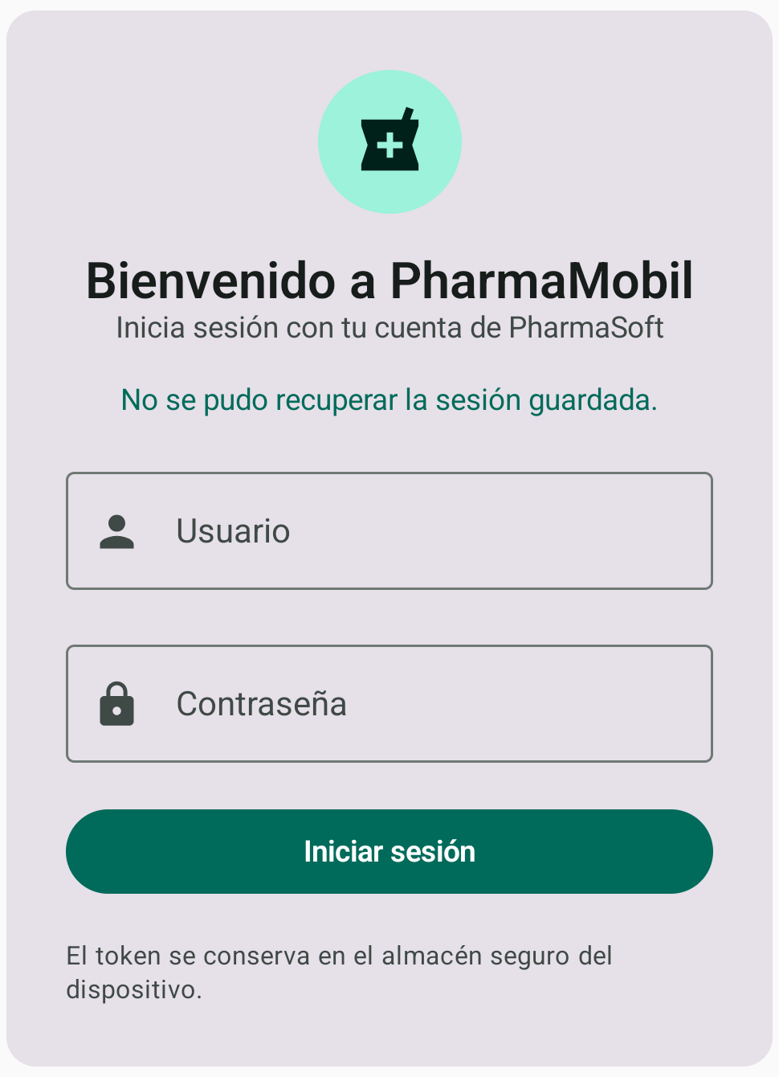
Figura 1. Primera ejecución registrada: formulario de acceso y aviso de sesión guardada no recuperada. Evidencia del recorrido inicial; no acredita un login correcto. Recorte central para facilitar la lectura; la captura original se conserva en los anexos digitales.

4. Ampliación de la base local (paso 2)
La tabla producto incorpora intentos y ultimoError, además de requiereRevision y proximoIntento. La migración 2.sqm corresponde al avance del esquema 2 al 3. Una prueba crea una base anterior, aplica la migración y comprueba que conserva la fila y los valores iniciales. La actualización real de un dispositivo con datos previos sigue pendiente de evidencia.
Campo | Tipo / valor inicial | Propósito
intentos | INTEGER NOT NULL DEFAULT 0 | Contabiliza fallos de envío registrados; el éxito confirma y retira la fila pendiente.
ultimoError | TEXT, admite NULL | Conserva el último motivo de error.
requiereRevision | INTEGER NOT NULL DEFAULT 0 | Bloquea creaciones ambiguas o errores que necesitan intervención.
proximoIntento | INTEGER NOT NULL DEFAULT 0 | Conserva el instante mínimo para volver a enviar.

Consulta | Función esperada | Archivo / ubicación real
pendientesPorEnviar | Obtener filas pendientes que no superan el máximo de intentos. | No existe con ese nombre. listarPendientes en Producto.sq y PoliticaSincronizacion.puedeEnviar filtran las filas elegibles.
contarPendientes | Contar filas que todavía pueden enviarse. | No hay consulta SQL específica: ProductoViewModel cuenta las filas observadas que no requieren revisión y tienen menos de cinco fallos.
contarFallidas | Contar filas que alcanzaron el máximo. | ProductoViewModel cuenta las pendientes con requiereRevision o intentos >= 5.
sumarIntento | Incrementar intentos y guardar ultimoError. | Equivalente real registrarFallo, en Producto.sq y ProductoLocal: suma intentos y guarda el motivo.

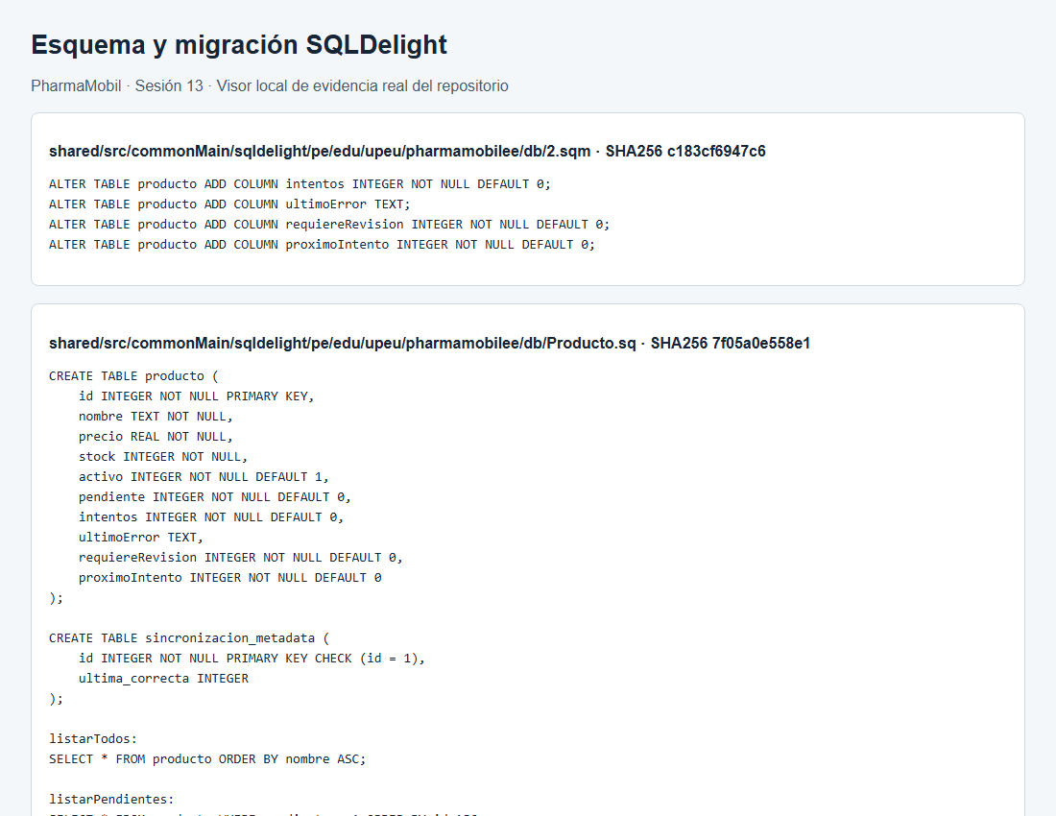
Figura 2. Captura del visor local del código real: migración 2.sqm y esquema Producto.sq, con hash del archivo.
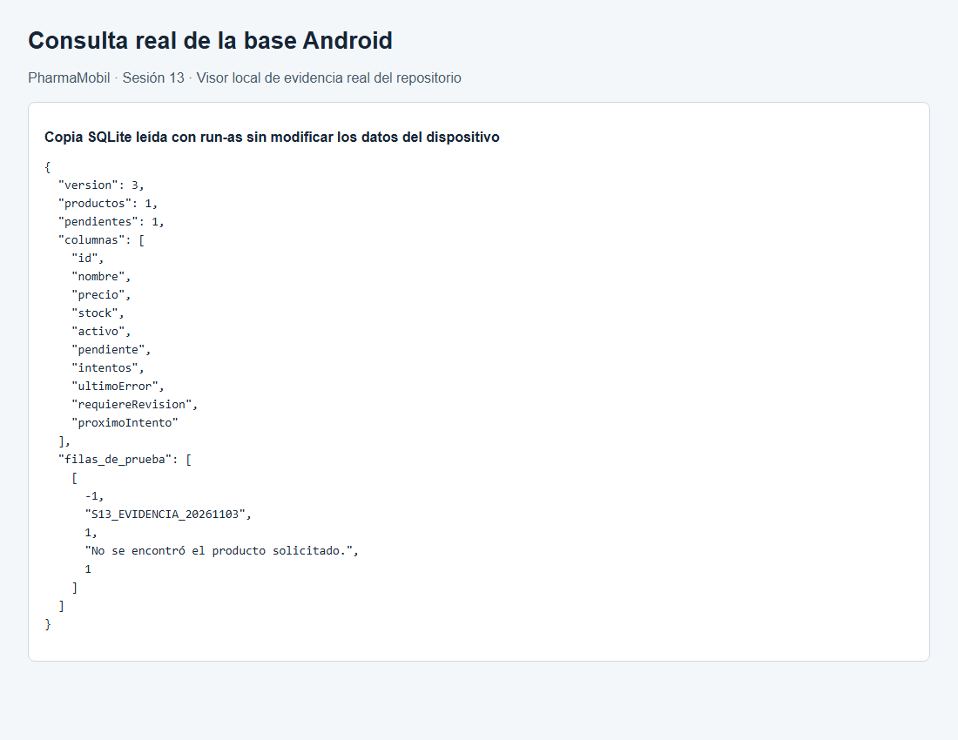
Figura 3. Consulta real de la copia SQLite Android: esquema versión 3 y fila de prueba pendiente con id negativo.

5. Refinamiento de sincronización offline-first (paso 3)
La lógica está implementada en ProductoRepositorioOffline y PoliticaSincronizacion. Se utilizan ErrorApi y ErrorApiException del dominio. No se añadió la clase ResultadoEnvio ni un SincronizarUseCase separado como en el ejemplo de la guía; la documentación registra los nombres reales. Sin conexión, timeout y servidor son transitorios; validación, conflicto, inexistencia o falta de permiso requieren intervención.
Resultado | Ejemplos | Comportamiento
Éxito | El servidor acepta el registro. | Confirmar la fila local y guardar el identificador remoto.
Transitorio | Sin red, timeout o servidor no disponible. | Guardar intento y motivo. GET reintenta automáticamente; una creación POST ambigua exige confirmación manual y respeta la espera.
Permanente | Validación, recurso inexistente, conflicto o falta de privilegio. | Marcar como fallida y mostrar el motivo.
No autorizado | Token vencido o inválido. | Solicitar autenticación nuevamente según el flujo.

5.1 Política de reintentos
MAX_INTENTOS es 5. esperaMillis calcula 1 000 ms desplazados según el contador y limita el exponente a 4. Para cinco intentos GET se ejecutan cuatro pausas: 1, 2, 4 y 8 s. La función puede devolver hasta 16 s. Los POST ambiguos no se repiten automáticamente.
Parámetro | Valor de la guía | Valor implementado
Máximo de intentos | 5 | 5 por ciclo; un reenvío confirmado tras agotarlo inicia otro ciclo.
Espera progresiva | 1, 2, 4, 8 y 16 segundos | 1, 2, 4, 8 y hasta 16 s; GET usa cuatro pausas entre cinco intentos.
Fallo transitorio | Reintentar con límite | GET con límite; POST ambiguo queda en revisión para confirmación.
Fallo permanente | Marcar como fallida | Conservar fila, motivo y marca requiereRevision; no reintentar automáticamente.

5.2 Orden e idempotencia
El repositorio serializa la sincronización mediante Mutex. Primero recorre los pendientes elegibles; guarda una marca de revisión antes del POST. Al confirmar éxito, registra el producto remoto y elimina el pendiente dentro de una transacción. Luego descarga y concilia, preservando los pendientes locales. Si se interrumpe el proceso, la marca impide repetir automáticamente una creación cuyo resultado se desconoce. No se ha acreditado soporte de claves de idempotencia en el backend.
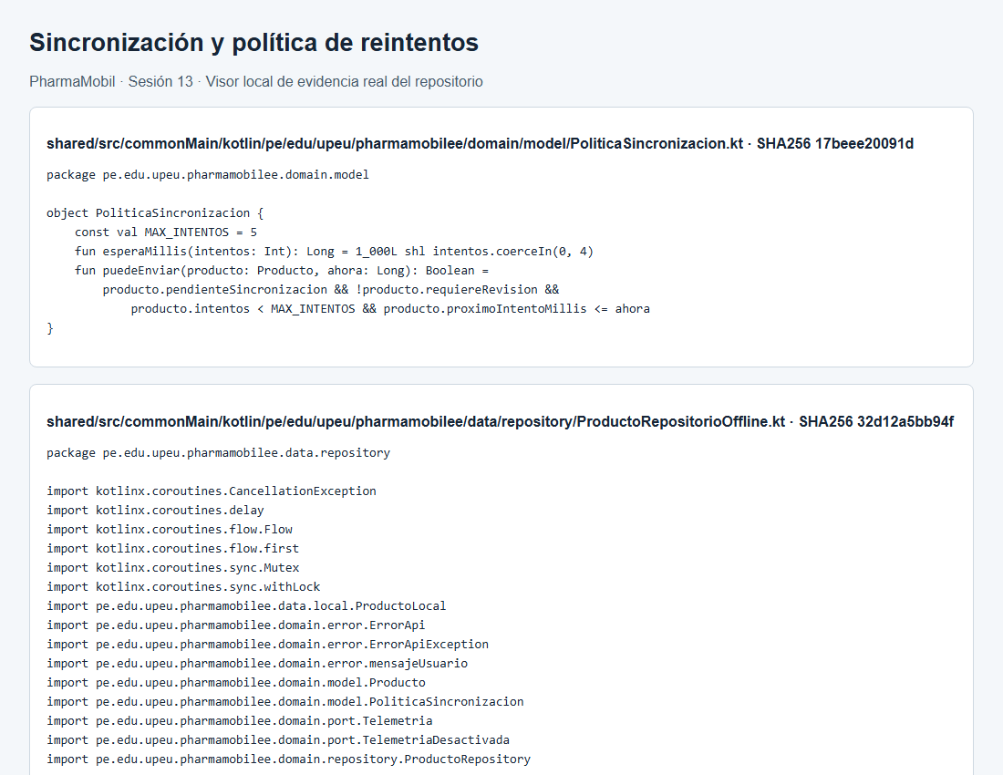
Figura 4. Captura del código real de política y repositorio de sincronización en el visor local.

6. Estado de sincronización en la interfaz (paso 4)
ProductoViewModel observa ProductoRepository.observar(), cuyo origen es SQLDelight. Calcula pendientes y filas en revisión con cada emisión. La fecha proviene de observarUltimaSincronizacion. Inicio y Productos muestran esos valores y acciones de revisión. El aviso de error procede del resultado de sincronizar; no se implementó un monitor continuo de conectividad.
Dato | Significado | Presentación en la app
enCurso | Existe una sincronización ejecutándose. | Campo real sincronizando: indicador de progreso y bloqueo temporal del botón.
pendientes | Cantidad de filas que esperan envío. | Cuenta filas pendientes sin revisión y con intentos < 5.
fallidas | Cantidad de filas que requieren revisión. | Cuenta pendientes en revisión o con intentos >= 5; permite revisar datos y confirmar reenvío.
ultimaSync | Fecha/hora de la última sincronización correcta. | Campo real ultimaSincronizacionMillis; se muestra como antigüedad relativa de la última descarga correcta.

Los mensajes implementados incluyen «cambios por enviar», «requieren revisión», «Nunca sincronizado» y «Actualizado hace…». Una fila fallida conserva el motivo. No se acredita una detección de red en tiempo real: un error de autenticación o del servidor no debe interpretarse automáticamente como falta de conexión.
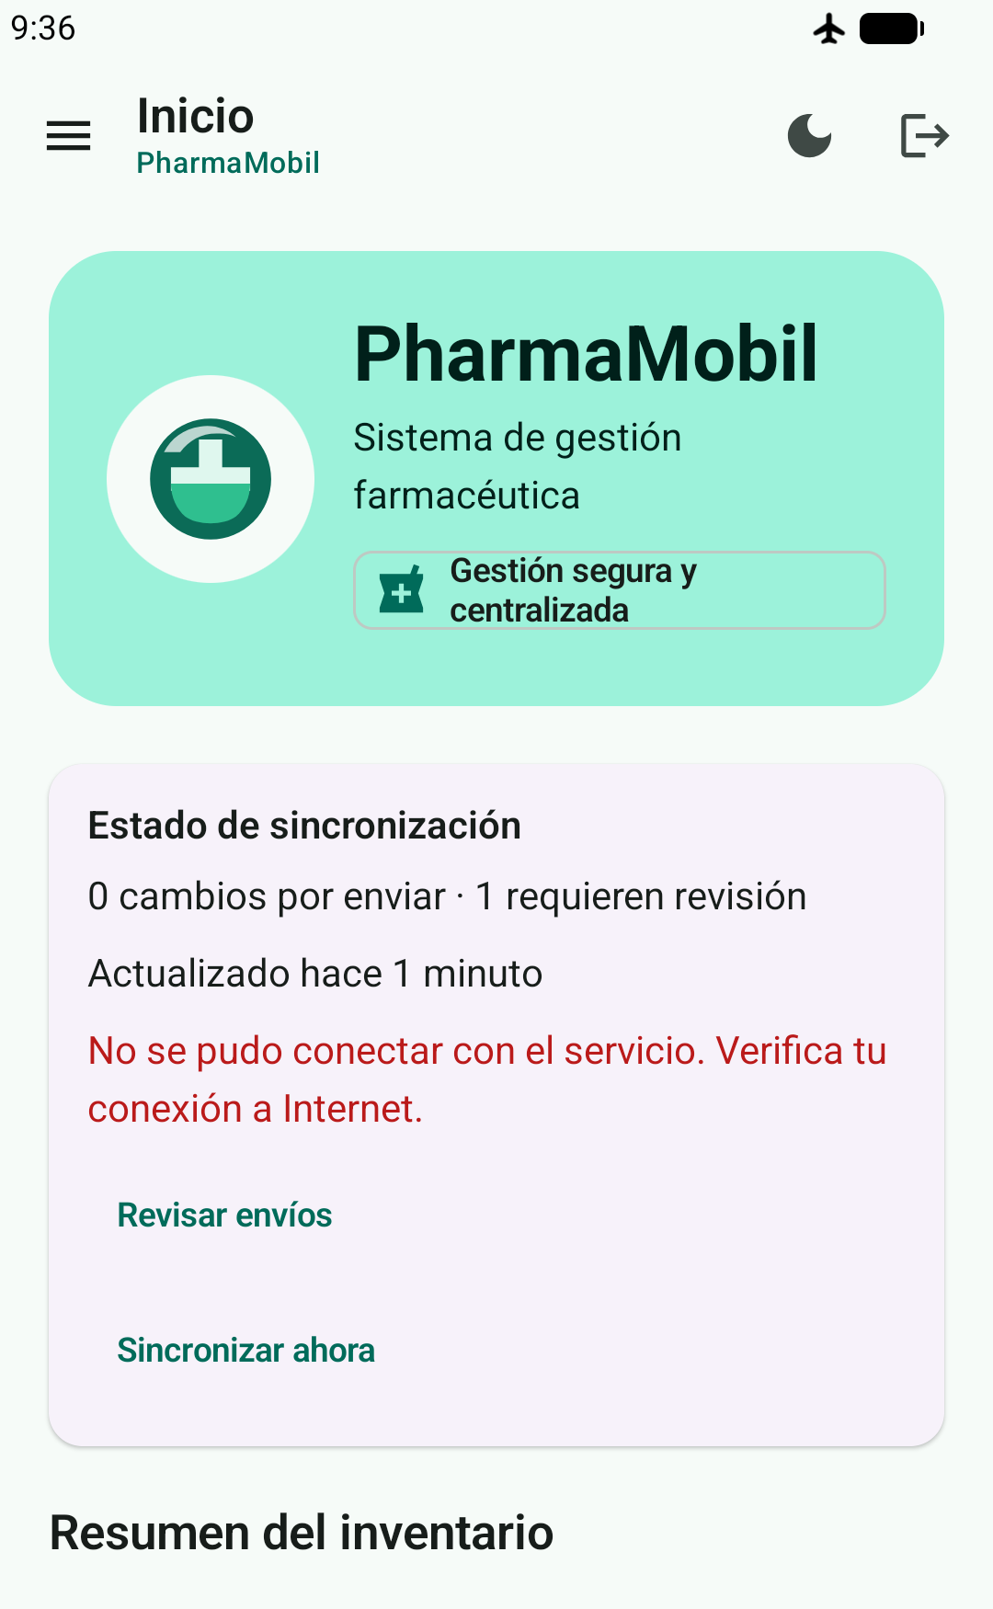
Figura 5. Producto pendiente conservado después de cerrar y reabrir sin servicio ni túnel ADB; aparece como una fila que requiere revisión. Captura real Android. Detalle recortado; original conservado.
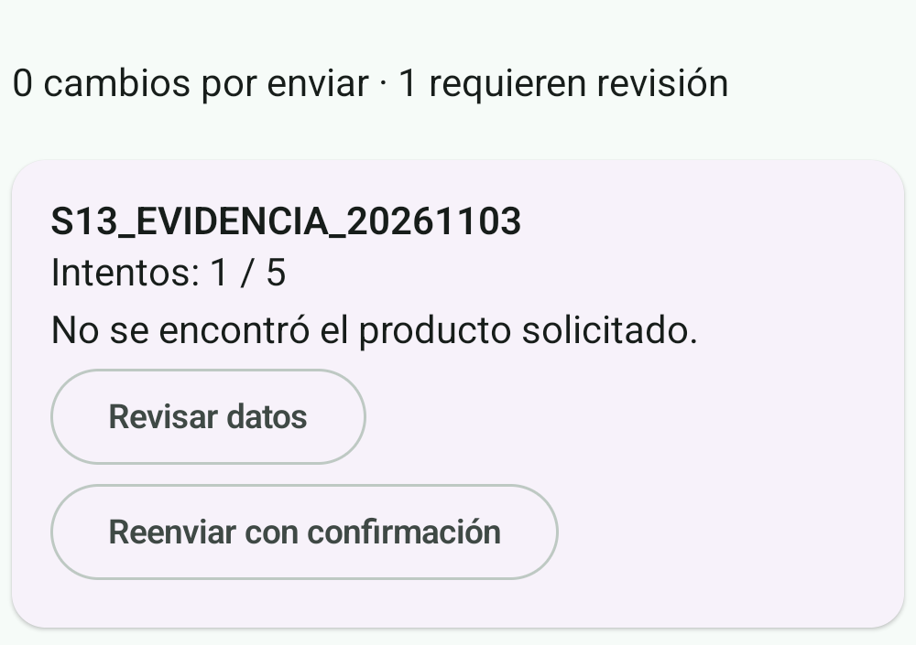
Figura 6. Fila que requiere revisión y acción de reenvío. Captura real Android. Detalle recortado; original conservado.
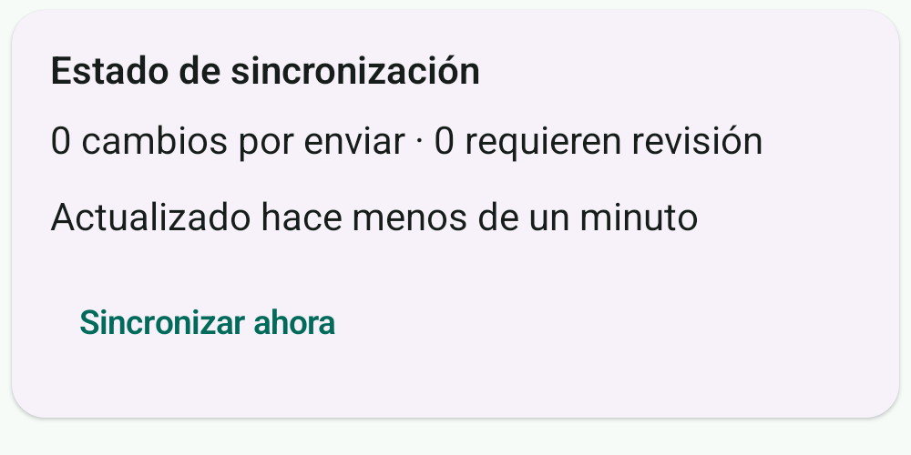
Figura 7. Inicio con antigüedad y estado de sincronización. Captura real Android. Detalle recortado; original conservado.

7. Gestor de permisos nativos (paso 5)
El contrato común GestorPermisos declara el permiso utilizado por esta sesión y sus operaciones. GestorPermisosAndroid usa Context y una referencia a ComponentActivity conectada desde MainActivity. La implementación iOS utiliza UserNotifications y requiere validación en macOS.
Elemento | Valores / operaciones | Responsabilidad
Permiso | NOTIFICACIONES, único valor implementado en este proyecto. | Identificar el permiso.
EstadoPermiso | Concedido, Denegado, DenegadoParaSiempre | Representar el estado.
GestorPermisos | estado(), solicitar(), abrirAjustes() y mostrarNotificacionPrueba() | Definir el contrato común.

7.1 Estados que deben distinguirse
Situación | ¿Ya se pidió? | Estado esperado | Respuesta de la app
Primera solicitud | No | Denegado | Explicar el motivo y permitir solicitar.
Denegado una vez | Sí, puede volver a pedirse | Denegado | Mostrar explicación y permitir volver a pedir.
Denegado definitivamente | Sí, no procede otra solicitud | DenegadoParaSiempre | Ofrecer acceso a Ajustes.
Concedido | No aplica | Concedido | Continuar con la función.

7.2 Implementación Android y configuración
GestorPermisosAndroid registra ActivityResultContracts.RequestPermission al conectar la Activity y espera el resultado mediante CompletableDeferred. SharedPreferences recuerda si POST_NOTIFICATIONS ya se pidió; shouldShowRequestPermissionRationale distingue una nueva denegación de un bloqueo definitivo. Se desconecta la Activity al destruirla. No existe una clase PuentePermisos separada: ese puente está integrado en el gestor. AndroidManifest.xml declara INTERNET y POST_NOTIFICATIONS. Para las notificaciones de iOS no aplica una clave descriptiva de cámara o ubicación en Info.plist.
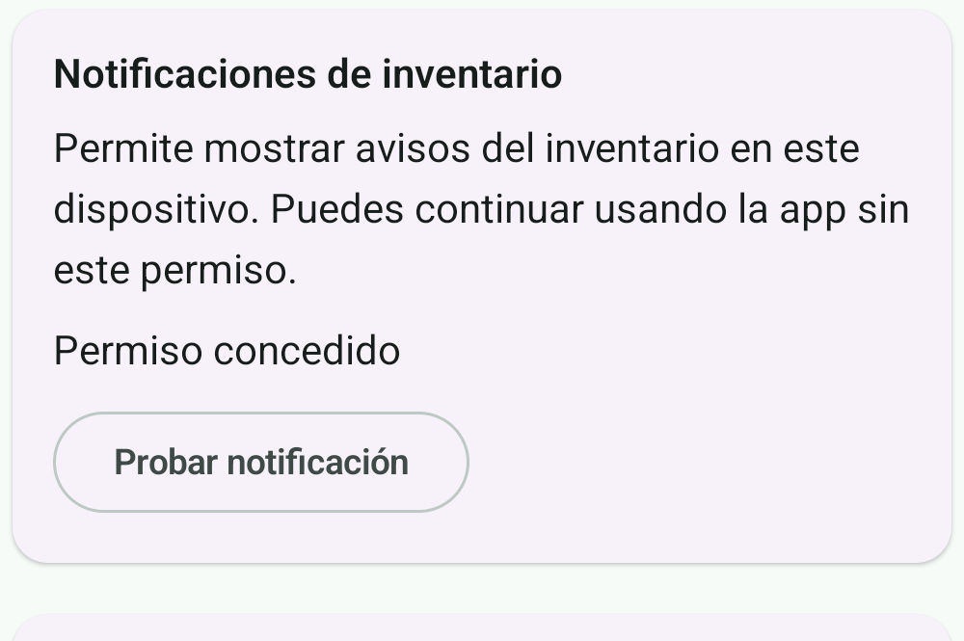
Figura 8. Notificaciones con permiso concedido. Captura real Android. Detalle recortado; original conservado.
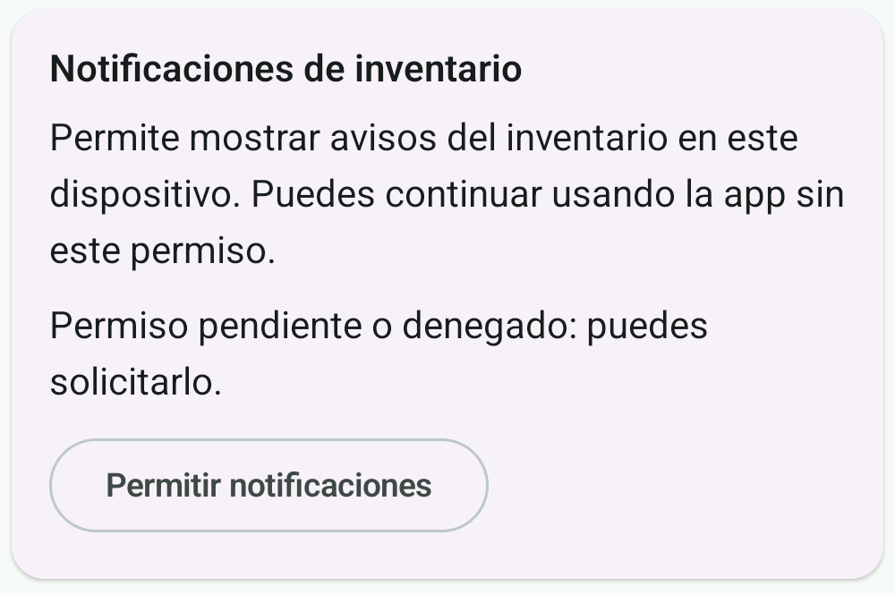
Figura 9. Notificaciones con permiso denegado. Captura real Android. Detalle recortado; original conservado.
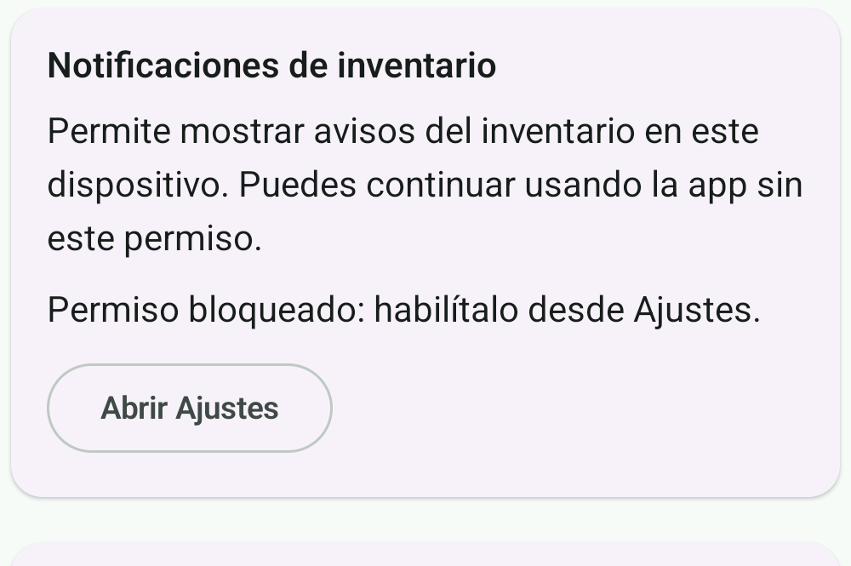
Figura 10. Denegación permanente y acceso a Ajustes. Captura real Android. Detalle recortado; original conservado.
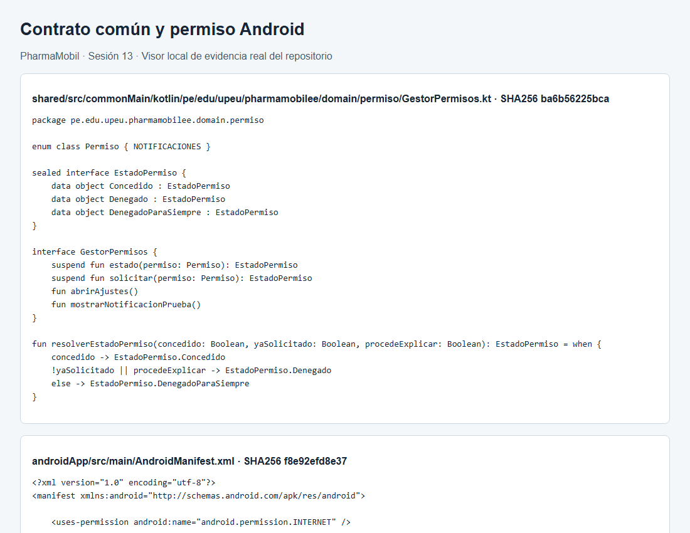
Figura 11. Contrato común de permisos y declaración real de POST_NOTIFICATIONS en el manifiesto.

8. Integración de Firebase mediante una interfaz (paso 6)
Firebase Crashlytics está integrado mediante Telemetria en el dominio y TelemetriaFirebase en datos, registrado con Koin. La configuración Android real ya está incorporada: proyecto pharmamobile-33661, paquete pe.edu.upeu.pharmamobilee. El archivo se encuentra en androidApp/google-services.json y coincide con el applicationId. Esta comprobación acredita la configuración local; la recepción de un error en la consola Crashlytics sigue pendiente. registrarEvento escribe logs de Crashlytics. La notificación local Android no demuestra mensajería push ni recepción en Firebase.
Parte | Qué documentar | Ubicación real
Configuración Firebase | Proyecto, app registrada y archivo de configuración. | Configuración real verificada en androidApp/google-services.json. Proyecto pharmamobile-33661; paquete pe.edu.upeu.pharmamobilee. Archivo excluido de Git.
Dependencias | Google Services y dependencias GitLive utilizadas. | shared/build.gradle.kts: dev.gitlive:firebase-crashlytics:2.7.0. Raíz: Google Services 4.4.4 y Crashlytics 3.0.8. Aplicación condicional al existir configuración.
Interfaz del dominio | Operaciones para registrar errores y eventos. | commonMain/.../domain/port/Telemetria.kt: registrarError y registrarEvento.
Implementación | Clase que adapta las operaciones al SDK. | commonMain/.../data/firebase/TelemetriaFirebase.kt: acceso al SDK y filtrado de contexto técnico.
Inyección Koin | Registro de la implementación bajo la interfaz. | commonMain/.../di/AppModule.kt: single<Telemetria> { TelemetriaFirebase() }.

Privacidad: registrar contexto técnico necesario (pantalla, operación, código de estado). No enviar datos personales ni tokens de sesión.
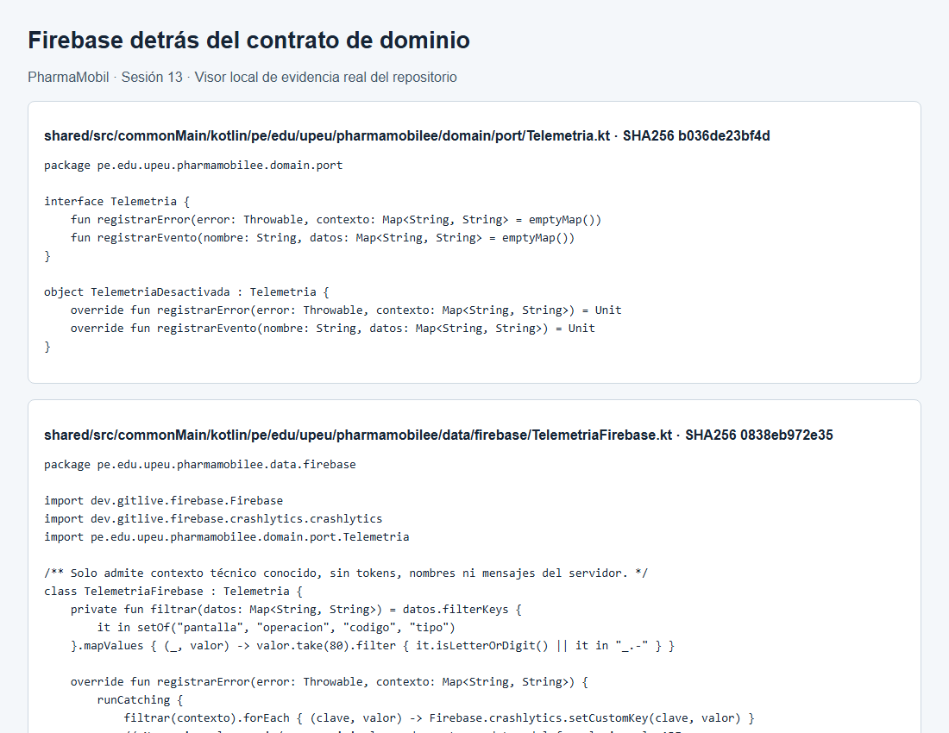
Figura 12. Interfaz de dominio y adaptador GitLive Crashlytics, capturados desde el visor local del código.
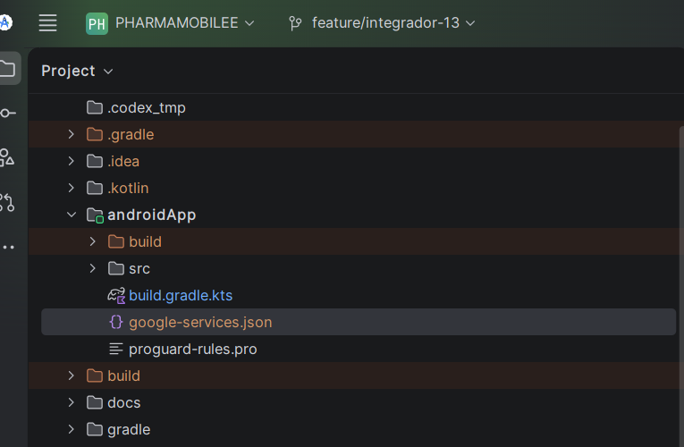
Figura 13. Captura aportada por la estudiante: google-services.json ubicado dentro del módulo androidApp. Se conserva solo el panel del proyecto para omitir valores de configuración y claves.
Verificación de contenido: proyecto pharmamobile-33661; paquete pe.edu.upeu.pharmamobilee. Compilación con configuración real: BUILD SUCCESSFUL con Google Services y Crashlytics aplicados. Las dependencias y los complementos ya estaban declarados; al existir el archivo se aplican Google Services y Crashlytics. No se duplicó la configuración de Gradle mostrada por el asistente de Firebase.

9. Pruebas y validación (paso 7)
commonTest usa SQLite JDBC en memoria y MockEngine para los escenarios del repositorio. GestorPermisosTest comprueba la política de estados y un gestor falso. Estas pruebas se ejecutaron mediante el target Android host; no constituyen pruebas nativas iOS ni sustituyen capturas del dispositivo.
N.º | Prueba | Resultado esperado | Resultado obtenido | Evidencia
1 | Fallo transitorio | Aumenta intentos y la fila sigue pendiente. | Aprobado: conserva fila, suma intento y bloquea reenvío ambiguo. | ProductoRepositorioOfflineTest, falloTransitorioRecuerdaIntentoYNoRepiteCreacionAmbigua
2 | Fallo permanente | La fila queda fallida y no se reintenta automáticamente. | Aprobado: queda en revisión y permite procesar otras filas. | ProductoRepositorioOfflineTest, falloPermanenteNoSeReintentaYNoImpideEnviarOtrasFilas
3 | Sincronización exitosa | La fila se confirma y deja de estar pendiente. | Aprobado: confirma producto remoto y retira pendiente. | ProductoRepositorioOfflineTest, envioAlReconectarQuitaMarcaPendiente
4 | Permiso concedido | Se representa Concedido. | Aprobado en lógica y observado en Android; ver captura del estado correspondiente. | GestorPermisosTest, distinguePrimeraSolicitudDeBloqueoDefinitivo
5 | Permiso denegado | Se representa Denegado. | Aprobado en lógica y observado en Android; ver captura del estado correspondiente. | GestorPermisosTest, distinguePrimeraSolicitudDeBloqueoDefinitivo
6 | Denegado definitivamente | Se ofrece la ruta a Ajustes. | Aprobado en lógica y observado en Android; ver captura del estado correspondiente. | GestorPermisosTest y PermisoNotificacionesCard.kt

9.1 Ejecución
Comando real: .\gradlew.bat :shared:testAndroidHostTest :androidApp:assembleDebug --console=plain --no-daemon --max-workers=1 -Dorg.gradle.jvmargs="-Xmx1536m -XX:ActiveProcessorCount=2 -Dfile.encoding=UTF-8" -Pkotlin.compiler.execution.strategy=in-process. Tras completar las pruebas se repitió :androidApp:assembleDebug de forma independiente para liberar memoria.
Resultado: :shared:testAndroidHostTest completó las 67 pruebas; :androidApp:assembleDebug terminó con BUILD SUCCESSFUL. El primer intento agotó memoria de Java; la ejecución con memoria limitada y el empaquetado independiente concluyeron correctamente. Verificación posterior tras incorporar google-services.json: BUILD SUCCESSFUL con Google Services y Crashlytics aplicados. Esta compilación no sustituye la comprobación de recepción de eventos en Firebase.
Total: 67 pruebas. Correctas: 67. Fallidas: 0. Errores: 0. Omitidas: 0. Suites: 18. Incluye 12 pruebas del repositorio offline, 2 de permisos y 2 de política de reintentos.
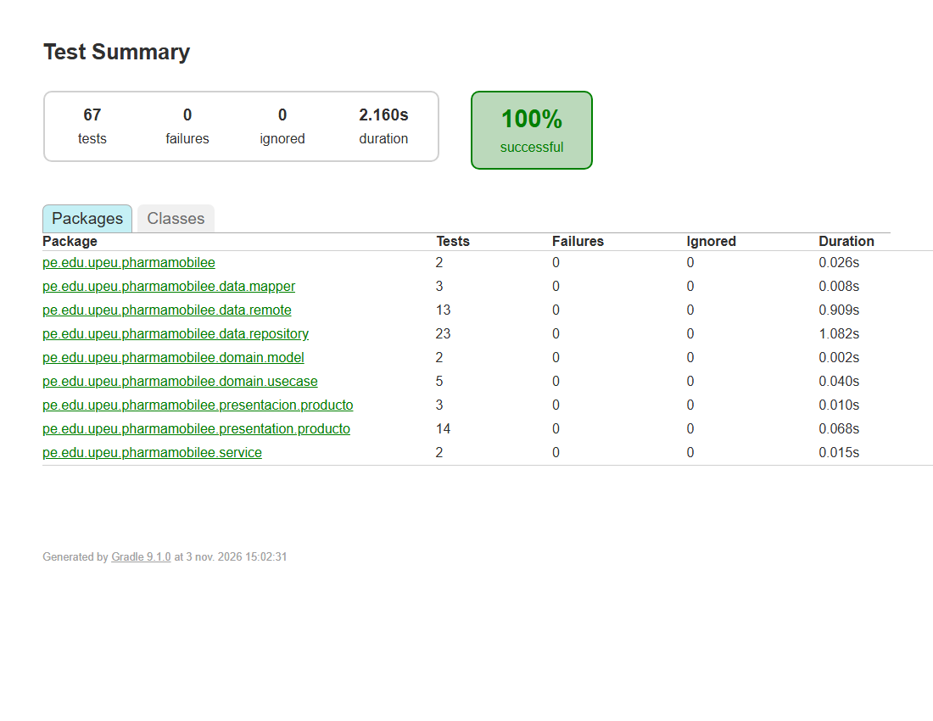
Figura 14. Reporte HTML original de Gradle: 67 pruebas y 100 % satisfactorias. No es una consola simulada.

10. Registro general de evidencias
Código | Evidencia | Nombre del archivo | Sección | Estado
E01 | Recorrido inicial y brechas | 01_estado_inicial.png | 3 | OK: observación inicial, no recorrido completo
E02 | Migración y esquema local | E02_migracion.png | 4 | OK captura técnica real; ver alcance en pie de figura.
E03 | Caso de uso de sincronización | E03_sincronizacion.png | 5 | OK captura técnica real; ver alcance en pie de figura.
E04 | Pendientes visibles en UI | E04_offline.png | 6 | OK captura Android actual.
E05 | Fallidas visibles en UI | E05_fallida.png | 6 | OK captura Android actual.
E06 | Última sincronización | E06_inicio.png | 6 | OK captura Android actual.
E07 | Permiso concedido | E07_concedido.png | 7 | OK captura Android actual.
E08 | Permiso denegado | E08_denegado.png | 7 | OK captura Android actual.
E09 | Denegado definitivamente | E09_definitivo.png | 7 | OK captura Android actual.
E10 | Firebase detrás de interfaz | E10_firebase.png y E10_configuracion_android.png | 8 | Código y configuración Android verificados; falta evidencia de recepción en consola.
E11 | Pruebas commonTest | E11_pruebas.png | 9 | OK captura técnica real; ver alcance en pie de figura.
E12 | Historial de commits | E12_historial.png | 11 | OK captura técnica real; ver alcance en pie de figura.

11. Commits y control de versiones
Se creó feature/integrador-13 conservando la Unidad 2 ya implementada. Su punto inicial fue 47a4351, descendiente de develop con 39 commits de avance. Se efectuaron commits separados por cada paso y un ajuste adicional para el acceso al backend mediante túnel ADB de depuración. No se reescribió el historial previo ni se incluyeron los cambios de autenticación que ya estaban sin confirmar.
Paso | Trabajo | Mensaje del commit | Hash corto | Push
1 | Recorrido y brechas | docs: registra brechas y alcance del integrador 13 | d18805de | Local; push no solicitado
2 | Migración y estado local | feat: persiste intentos y revision de envios locales | 268e93d5 | Local; push no solicitado
3 | Refinamiento de sincronización | feat: refina sincronizacion con limites y reenvios confirmados | 034e4663 | Local; push no solicitado
4 | Estado de sincronización UI | feat: muestra pendientes fallos y antiguedad del inventario | 7ef1489e | Local; push no solicitado
5 | Gestor de permisos | feat: integra permiso nativo de notificaciones por plataforma | 759a6b4c | Local; push no solicitado
6 | Integración Firebase | feat: integra Crashlytics mediante contrato de telemetria | fdc28ba6 | Local; push no solicitado
7 | Pruebas y documentación | test: documenta pruebas y evidencias reales del integrador 13 | 93f91cd0 | Local; push no solicitado

Rama utilizada: feature/integrador-13. Ancestro develop: eaa16c2. Base funcional previa: 47a4351. Remoto: https://github.com/LucianaGutierrez-049/PharmaMobile.git. Los commits son locales; no se solicitó push.
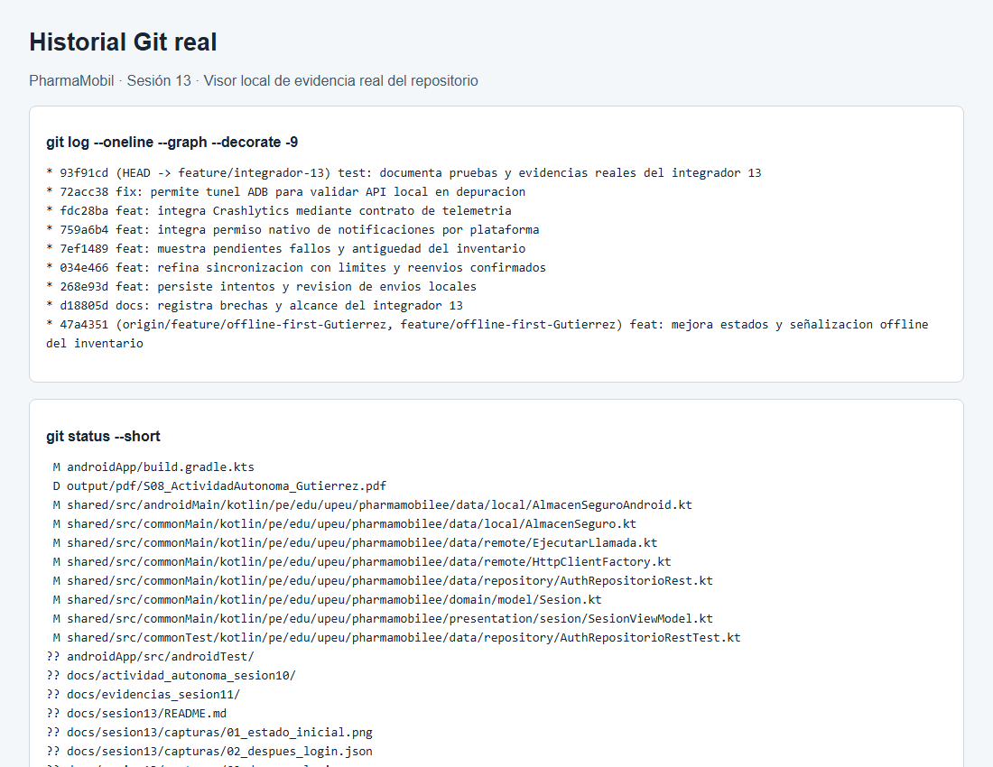
Figura 15. Historial real de Git y estado del árbol de trabajo capturados desde el visor local.
El árbol conserva cambios previos del usuario en autenticación y otros entregables. No se declara un estado global limpio, porque esos cambios se excluyeron deliberadamente de los commits de esta sesión. Los hashes de la tabla corresponden al historial real; el cierre editorial del Word puede constituir un commit adicional.

12. Resultados, conclusiones y recomendaciones

12.1 Resultados
Se amplió la base local y se validó su versión 3 en Android; la app recuperó sesión y descargó datos reales. Se capturaron los tres estados del permiso, revisión de un envío fallido y conservación de un producto al reiniciar sin servicio. El POST de prueba devolvió 404: se documenta esa limitación y no se declara un alta remota exitosa. Las 67 pruebas automatizadas previas aprobaron y el ajuste posterior de conexión compiló y se validó en ejecución. La configuración Firebase Android real ya está incorporada; quedan pendientes la recepción del error en Crashlytics y la validación iOS.

12.2 Conclusiones
1. La memoria del envío y la marca anterior al POST permiten conservar la fila y bloquear repeticiones ambiguas; las pruebas cubren ese comportamiento.
2. La separación de contratos del dominio y adaptadores permite probar permisos y sincronización sin depender del proveedor o del dispositivo.
3. La compilación y las pruebas demuestran propiedades concretas del código. El cumplimiento completo exige además evidencias actuales del backend, de los tres estados del permiso y de Firebase e iOS.

12.3 Recomendaciones
1. Investigar el 404 del alta de productos y verificar sus referencias, como la categoría utilizada por defecto. Después confirmar un alta y conciliación correctas; mantener el registro de prueba identificado.
2. Enviar un error de prueba, reiniciar la app si corresponde y verificar su recepción en la consola Crashlytics. Capturar el resultado real y completar la configuración y pruebas iOS en macOS/Xcode.
3. Aislar la caché por usuario, conservar borradores al expirar la sesión y ampliar las operaciones offline. Los commits por paso ya están realizados localmente; revisar el historial antes de solicitar push.

13. Lista de cotejo final
N.º | Criterio observable | Cumple | Evidencia / observación
1 | Se recorrió el flujo completo y se registraron brechas. | Parcial | Recorrido inicial observado y tabla de brechas; falta el flujo completo.
2 | La base local guarda intentos y último error. | Sí | Producto.sq, 2.sqm y prueba de migración.
3 | Se distinguen fallos transitorios y permanentes. | Sí | Clasificación de ErrorApi en ProductoRepositorioOffline.
4 | Existe espera creciente y máximo de intentos. | Sí | PoliticaSincronizacion y pruebas específicas.
5 | Las filas fallidas quedan visibles. | Sí Android | Fila, intentos, motivo y revisión capturados.
6 | La subida ocurre antes de la bajada. | Sí | Orden en repositorio y pruebas con red simulada.
7 | La UI muestra pendientes, fallidas y antigüedad. | Sí Android | Captura actual de Inicio y estado observable.
8 | El gestor de permisos está declarado como interfaz común. | Sí | domain/permiso/GestorPermisos.kt.
9 | Android distingue los tres estados del permiso. | Sí Android | Tres estados capturados en el emulador.
10 | Los permisos están declarados en manifiesto y, si aplica, Info.plist. | Sí Android | POST_NOTIFICATIONS en manifiesto. iOS aún no validado.
11 | La interfaz explica y ofrece Ajustes cuando corresponde. | Sí Android | Explicación previa y acceso a Ajustes capturados.
12 | El SDK Firebase se mantiene en la capa de datos. | Sí código | SDK aislado en datos y configuración Android real verificada. Recepción en Crashlytics aún no acreditada.
13 | Las pruebas commonTest se ejecutan y pasan. | Sí Android host | 67 pruebas aprobadas; no es ejecución nativa iOS.
14 | Los commits siguen la convención y se distribuyen por paso. | Sí local | Commits por paso en feature/integrador-13; sin push solicitado.

14. Referencias
- JetBrains. (2025). Kotlin Multiplatform documentation. https://kotlinlang.org/docs/multiplatform.html
- Google. (2025). Request runtime permissions. Android Developers. https://developer.android.com/training/permissions/requesting
- Google. (2025). Notification runtime permission. https://developer.android.com/develop/ui/views/notifications/notification-permission
- Google. (2025). Build an offline-first app. https://developer.android.com/topic/architecture/data-layer/offline-first
- Firebase. (2026). Add Firebase to your Android project. https://firebase.google.com/docs/android/setup
- GitLive. (2026). Firebase Kotlin SDK, versión 2.7.0. https://github.com/GitLiveApp/firebase-kotlin-sdk
- Cash App. (2025). SQLDelight documentation. https://sqldelight.github.io/sqldelight/
- Universidad Peruana Unión. (2026). Guía Práctica N.º 13: Proyecto integrador: refinamiento offline-first, Firebase y permisos nativos.

Anexos
- Anexo A Esquema y migración
Producto.sq define producto y sincronizacion_metadata. La migración 2.sqm agrega intentos, ultimoError, requiereRevision y proximoIntento. La versión anterior se conserva mediante migración, no reinstalación obligatoria.
- Anexo B Sincronización
ProductoRepositorioOffline aplica Mutex, marca previa al POST, confirmación transaccional y descarga posterior. PoliticaSincronizacion define MAX_INTENTOS y esperaMillis. La guía usa otros nombres de ejemplo; el informe identifica las clases reales.
- Anexo C Permisos
GestorPermisos es el contrato común; GestorPermisosAndroid implementa el puente con Activity dentro de la propia clase. GestorPermisosIos usa UserNotifications. Solo se implementó NOTIFICACIONES.
- Anexo D Firebase
Contrato Telemetria y adaptador de datos; configuración Android real verificada con paquete coincidente. Compilación con esa configuración: BUILD SUCCESSFUL con Google Services y Crashlytics aplicados. No se adjuntan el archivo JSON completo, claves o credenciales. La recepción en consola y la integración nativa iOS requieren evidencia adicional.
- Anexo E Reportes y evidencias actuales

Figura 16. Notificación local de prueba visible en el panel nativo Android. No es un mensaje push de Firebase. Detalle recortado; original conservado.
- Anexo F Historial de la rama integradora
Repositorio: https://github.com/LucianaGutierrez-049/PharmaMobile
Rama: feature/integrador-13. Hashes reales por paso en la sección 11. El ajuste 72acc38 habilita opcionalmente localhost:8080 mediante ADB solo en builds de depuración; la configuración por defecto sigue siendo 10.0.2.2.

